GD3_1
Körper : construire un solide

Organistaion :
Travail par groupe de 2.
Déroulement
L’enseignant met à la disposition des élèves le solide suivant: prisme triangulaire à base rectangulaire.
A partir de ce solide et à l’aide des gabarits ci-dessous, les groupes construiront ce prisme.
Pour assembler les faces, les élèves utiliseront des bandes de papier qu’ils colleront sur les arêtes.
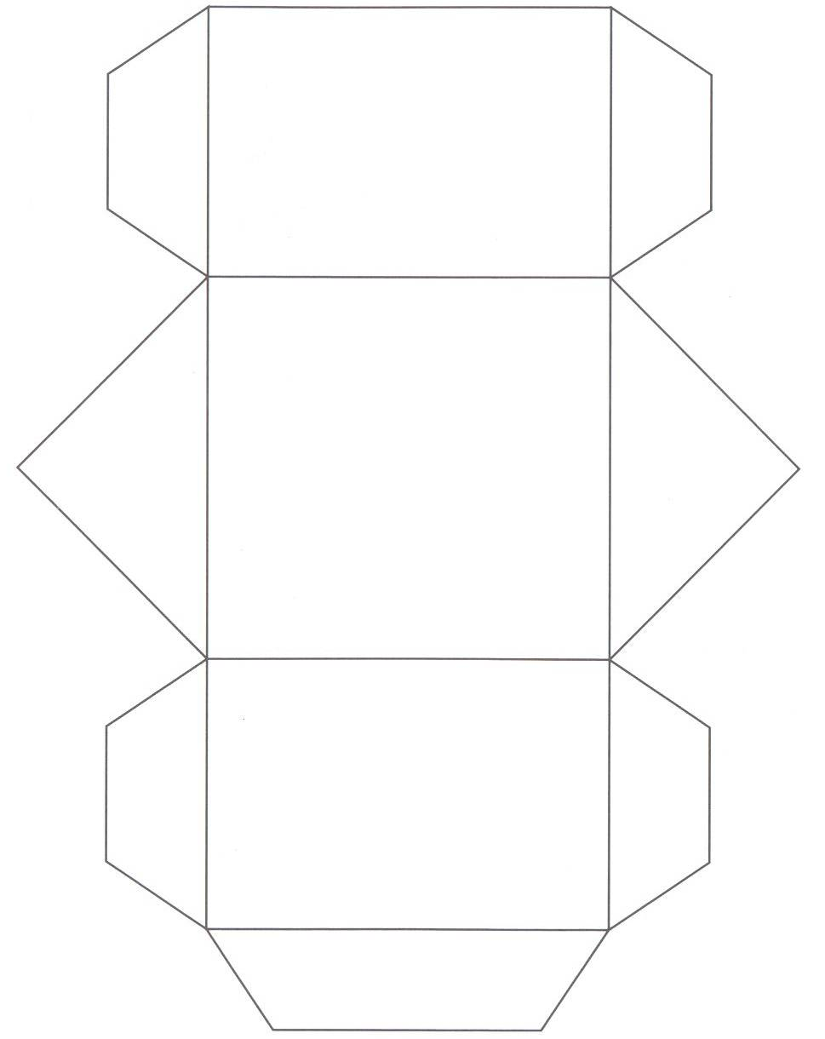
GD3_1
Datum: ……………………….….…………..…………….. Name: …………………….…

Körper bauen

Wähle die richtigen Seitenflächen und schneide sie aus. Baue danach das Prisma. Achtung, dein Prisma hat nicht die gleiche Größe wie der Körper, den du bauen wirst!

